V 3 – Das Leclanché Element

Bei diesem Versuch wird mit Zink und Kohle als Elektroden die Funktionsweise einer Batterie verdeutlicht. Für diesen Versuch sollten die SuS schon sehr geübt darin sein Redoxgleichungen aufzustellen und mit einem Voltmeter umgehen können.
Gefahrenstoffe
Braunstein |  |  | H: 272, 302, 332 |  |  | P: 221
Ammoniumchlorid |  |  | H: -302, 319 |  |  | P: -305+351+338

Materialien: Zinkbecher, Becherglas (Batterieglas), 2 Kabel, Voltmeter, Kohleelektrode, Beutel mit Braunstein.
Chemikalien: Ammoniumchlorid-Lösung, Braunstein (Mangan(IV)-Oxid).
Durchführung: In das Becherglas mit Ammoniumchlorid-Lösung wird ein Zinkbecher gestellt. Die Kohleelektrode wird zusammen mit dem Beutel Braunstein in den Zinkbecher gestellt, ohne, dass die Elektrode den Rand berührt. Der Zinkbecher und die Kohleelektrode werden je über ein Kabel mit dem Voltmeter verbunden.
Beobachtung: Das Voltmeter zeigt eine 1,36 V hohe Spannung an.
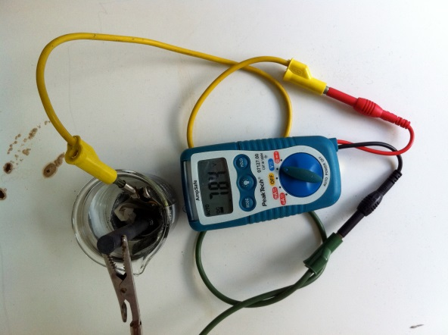
Abb. 3 – Das Leclanché Element.
Deutung: Für die folgende Redoxreaktion dient die Zinkelektrode als Minuspol (Oxidation) und die Kohleelektrode als Pluspol (Reduktion):
Zn Zn²⁺ + 2 é (Anode)
2 MnO₂ + 2 H₃O⁺ + 2 é Mn₂O₃ + 3 H₂O (Kathode)
Zn + 2 MnO₂ + 2 H₃O⁺ Zn²⁺ + Mn₂O₃ + 3 H₂O (Redoxreaktion)
Das Proton wird von dem Ammonium-Ion geliefert.
Entsorgung: Die Suspension wird in den Schwermetall-Behälter für anorganische Abfälle geschüttet.
Literatur: K. Häusler, H. Rampf, R. Reichelt: Experimente für den Chemieunterricht. Oldenbourg Schulbuchverlag, 1995. S. 185.

Unterrichtsanschlüsse Dieser Versuch eignet sich um die Funktionsweise einer Batterie zu verdeutlichen und den Redoxbegriff zu vertiefen. Der Propeller eines Elektromotors dreht sich nicht, weshalb direkt die Spannung gemessen wurde. Auf bei den Reaktionen entstehende Komplexe sollte bei diesem Experiment nicht eingegangen werden, sofern die SuS nicht zuvor in das Themengebiet der Komplexchemie eingeführt wurden.

